MAPA DE UBICACIÓN DE FLACSO – QUITO

Aeropuerto Mariscal Sucre (5km)

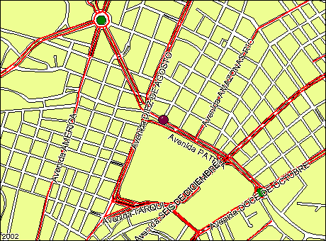
FLACSO
Mercado Artesanal
Juan León Mera y J. Washington

Librimundi
Juan León Mera y Wilson
N

Centro Histórico (Patrimonio Arquitectónico, Iglesias, Museos)
2km.

Hotel Hilton Colón
Embajada EE.UU. (1km)

